ID 14_01

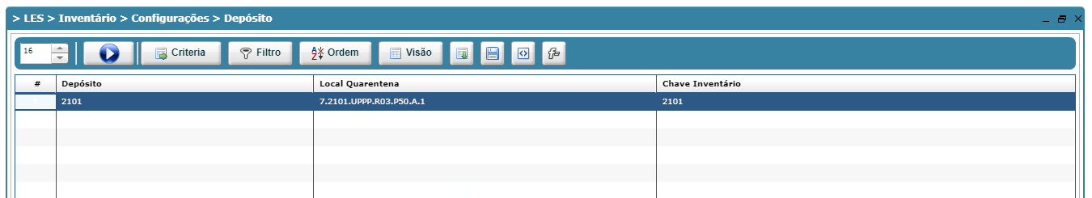

ID 14_02



ID 14_03

